Správa Krkonošského národního parku

Dobrovského 3, 543 01 Vrchlabí IČ: 00088455. DIČ: CZ00088455

Bankovní spojení:

tel.: (+420) 499 456 111, fax: (+420) 499 422 095

e-mail: [podatelna@krnap.cz,](mailto:podatelna@krnap.cz) [www.krnap.cz](http://www.krnap.cz/)

Dodavatel: Vit Miroslav

U Svodnice 830/13

Hradec Králové - Kukleny 50004 IČ:11108070

Objednávka č. OBJ-24-310/2024

Dodací adresa: *(je-li odlišná od sídla Správy KRNAP)*

Předmět objednávky:

Objednávka na revize hromosvodů a el. instalací LHC Horní Maršov, dle přiloženého seznamu a cenové nabídky.

Datum plnění od: 20.3.2024

Datum plnění do: 31.10.2024

Předběžná cena: 91 410,00 Kč bez DPH

Příjemce (útvar): odd investic

Kontaktní osoba: *r /*

Příkazce operace: Datum a

Správce rozpočtu: Mgr. Luděk Khol Datum a

Objednávka je vyhotovena 2x - 1x pro odběratele, 1x pro dodavatele.

Na fakturu uveďte výše uvedené číslo objednávky, jinak nebude uhrazena. Elektronické faktury zasílejte na adresu [faktury@krnap.cz.](mailto:faktury@krnap.cz)

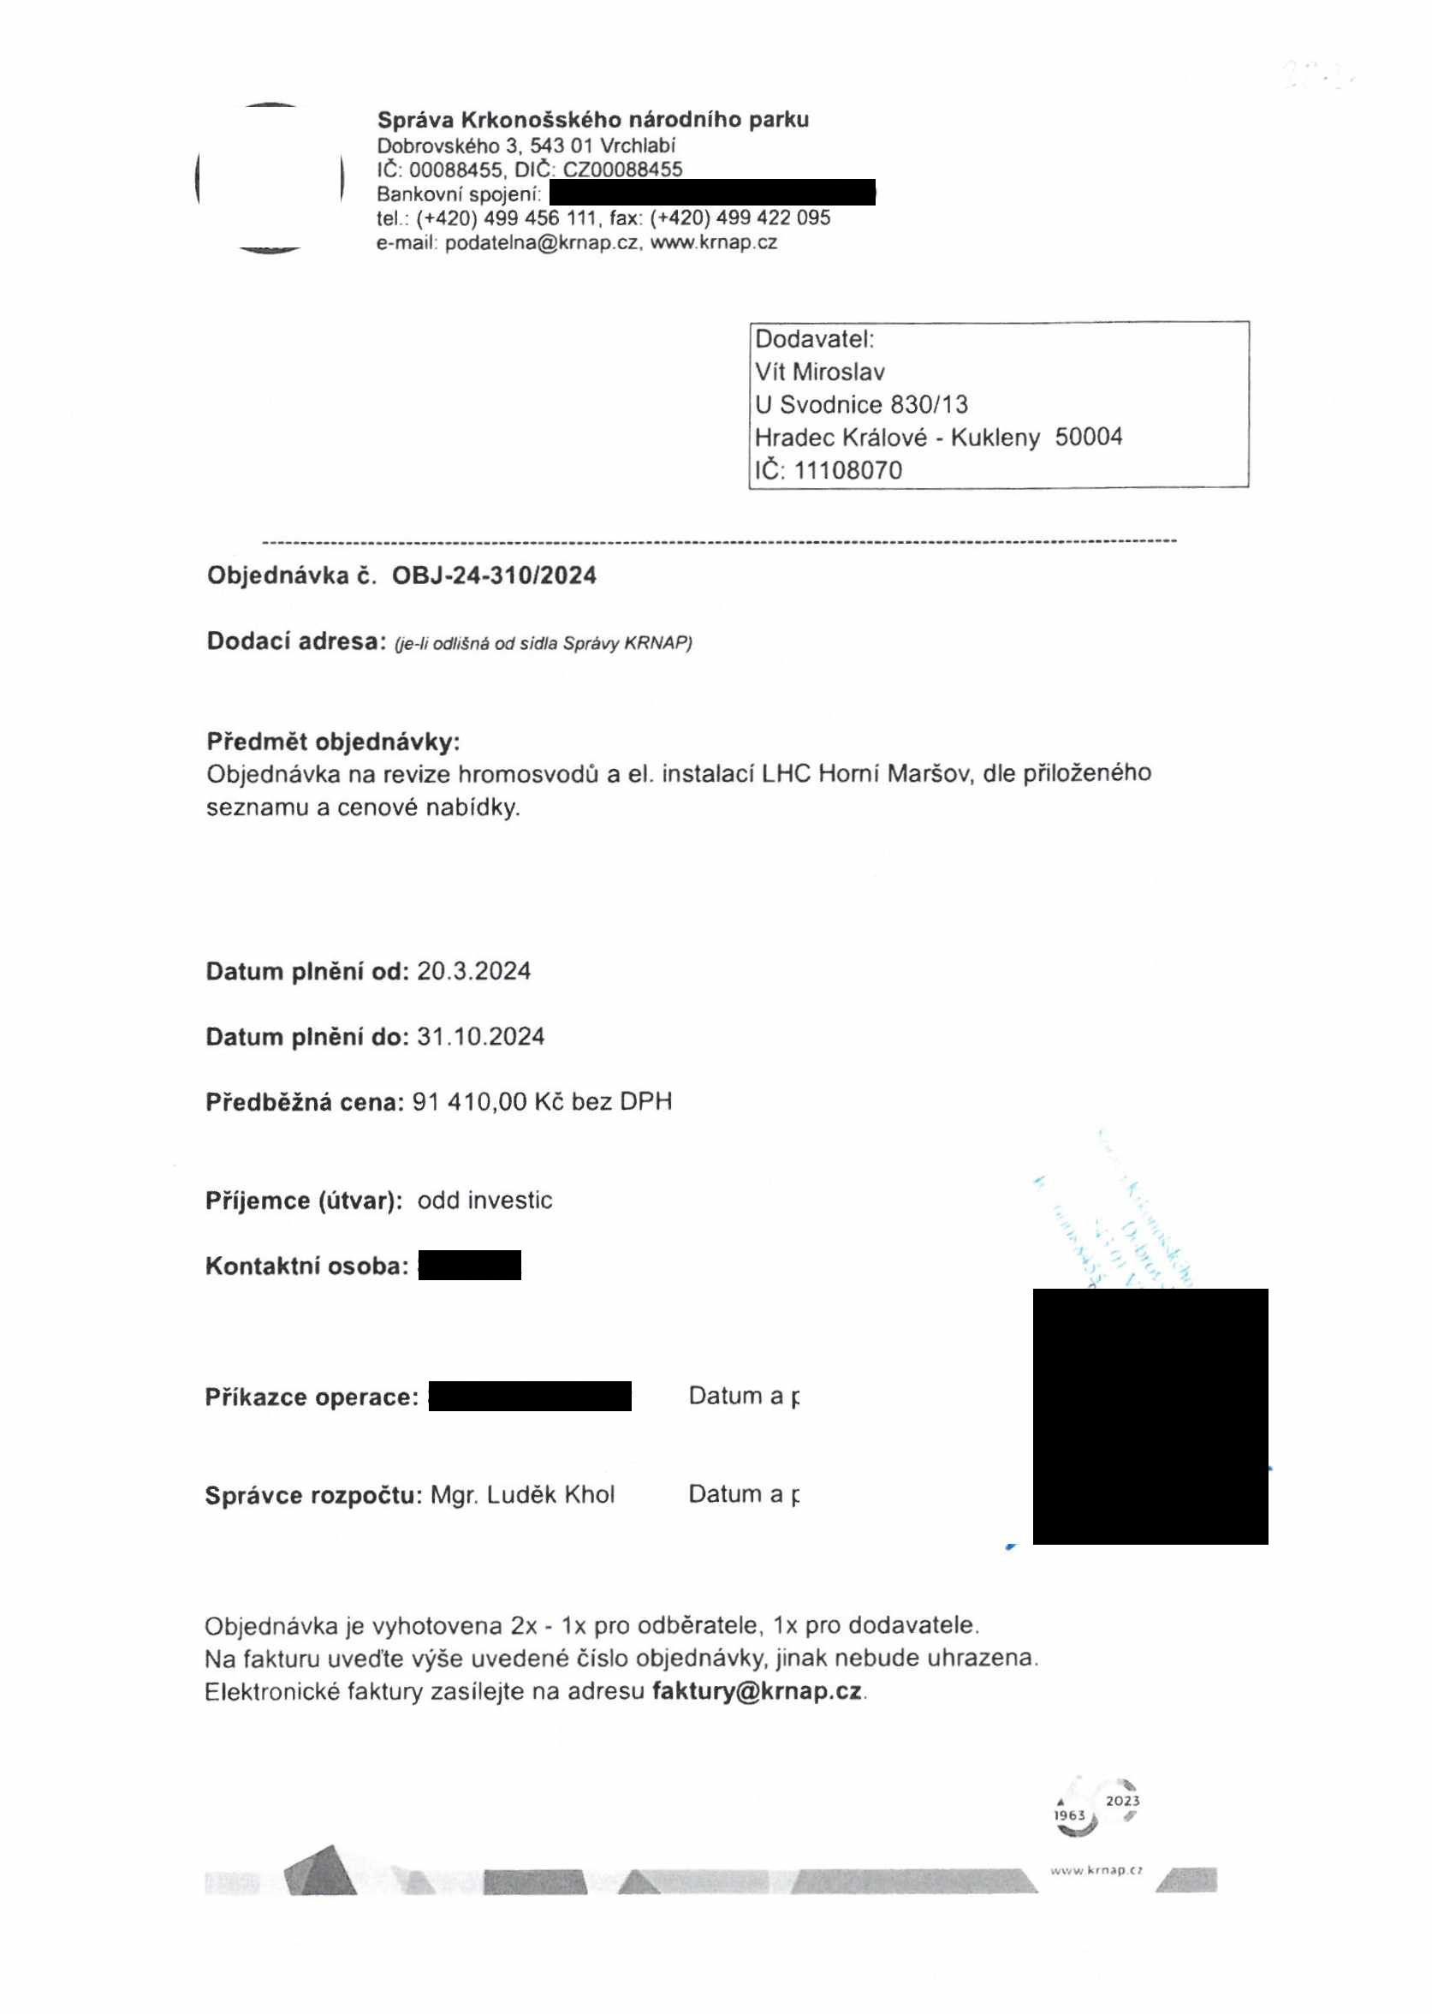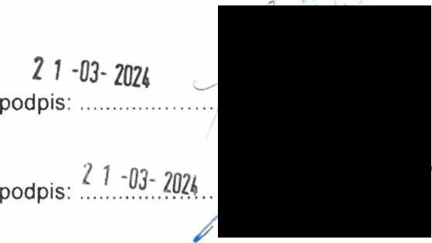

Správa Krkonošského národního parku

Dobrovského 3, W3 01 VrcWabi

*\C* W«M5i DIČ C,7£K>0e9455

Bankovní spojeni

lot (*420j -193 45* 111 fox (♦420) 409 422 095

*• tr. j.í i.uťilnaiÁ krnar c/. wwwkmup c?

Specifikace přodrnétu objednávky

*0$>J- St to//v,- i*

V případě, *ti* j* dod.s.íite! v prodl.-ni s termínem plněn zavazuje se uhradil objednateli smluvní pokutu ve vySI 0.05 *. z ceny plném za každý den prodleni Tím však jeho povinnost plni! vo sjednaném rozsahu není dotčena Dobu plnóní je možné upravit dohodou smluvních stran pokud nastanou okďnosh vylučující pméni ve sjednaném

I* rmínu V píipadř prodral kupujícího s placením faktury uhradí kupující f udávajícímu smluvní pokutu ve výši 0 05 1 *z* nezaplacené částky každý den

Pokud bude codov.ilel v prou .ní s *\* nénlm nebo bude mít opakované vody, je objednatel r,( révnén odstoup l od *U* objednávky ihned ke dni doručeni odstoupení dodavateli

Zmůny této objednávky mohou být pouze písemné odsouf laser>é obéma stranami

Dodavatel souhlasí se zveřejněním léto objednávky v registru smluv, je-li výše objednávky vyšší něž 50 lisle Kč bez DPH

Souhlasím *Za* dodavatele Vit Miroslav

U Svodnicci 830/1 3

H adfu Kralo.1 Kukleny 5000*1 IČ 11108070

Jméno a příjmení podepisujícího, pozice

------ 'IIKOSI A\ Ml

Will 1'Vfl .< *t Cl n<*

*■ hr I . It ■* -I «

Pt>: lf)is *V* Svodr.iíř III" Křivitc krt' .ť

IČO 111 Kf OW"

*L*:'.u: *Ur* .... ■jimu *,ur*

v

■•os JOÍ1

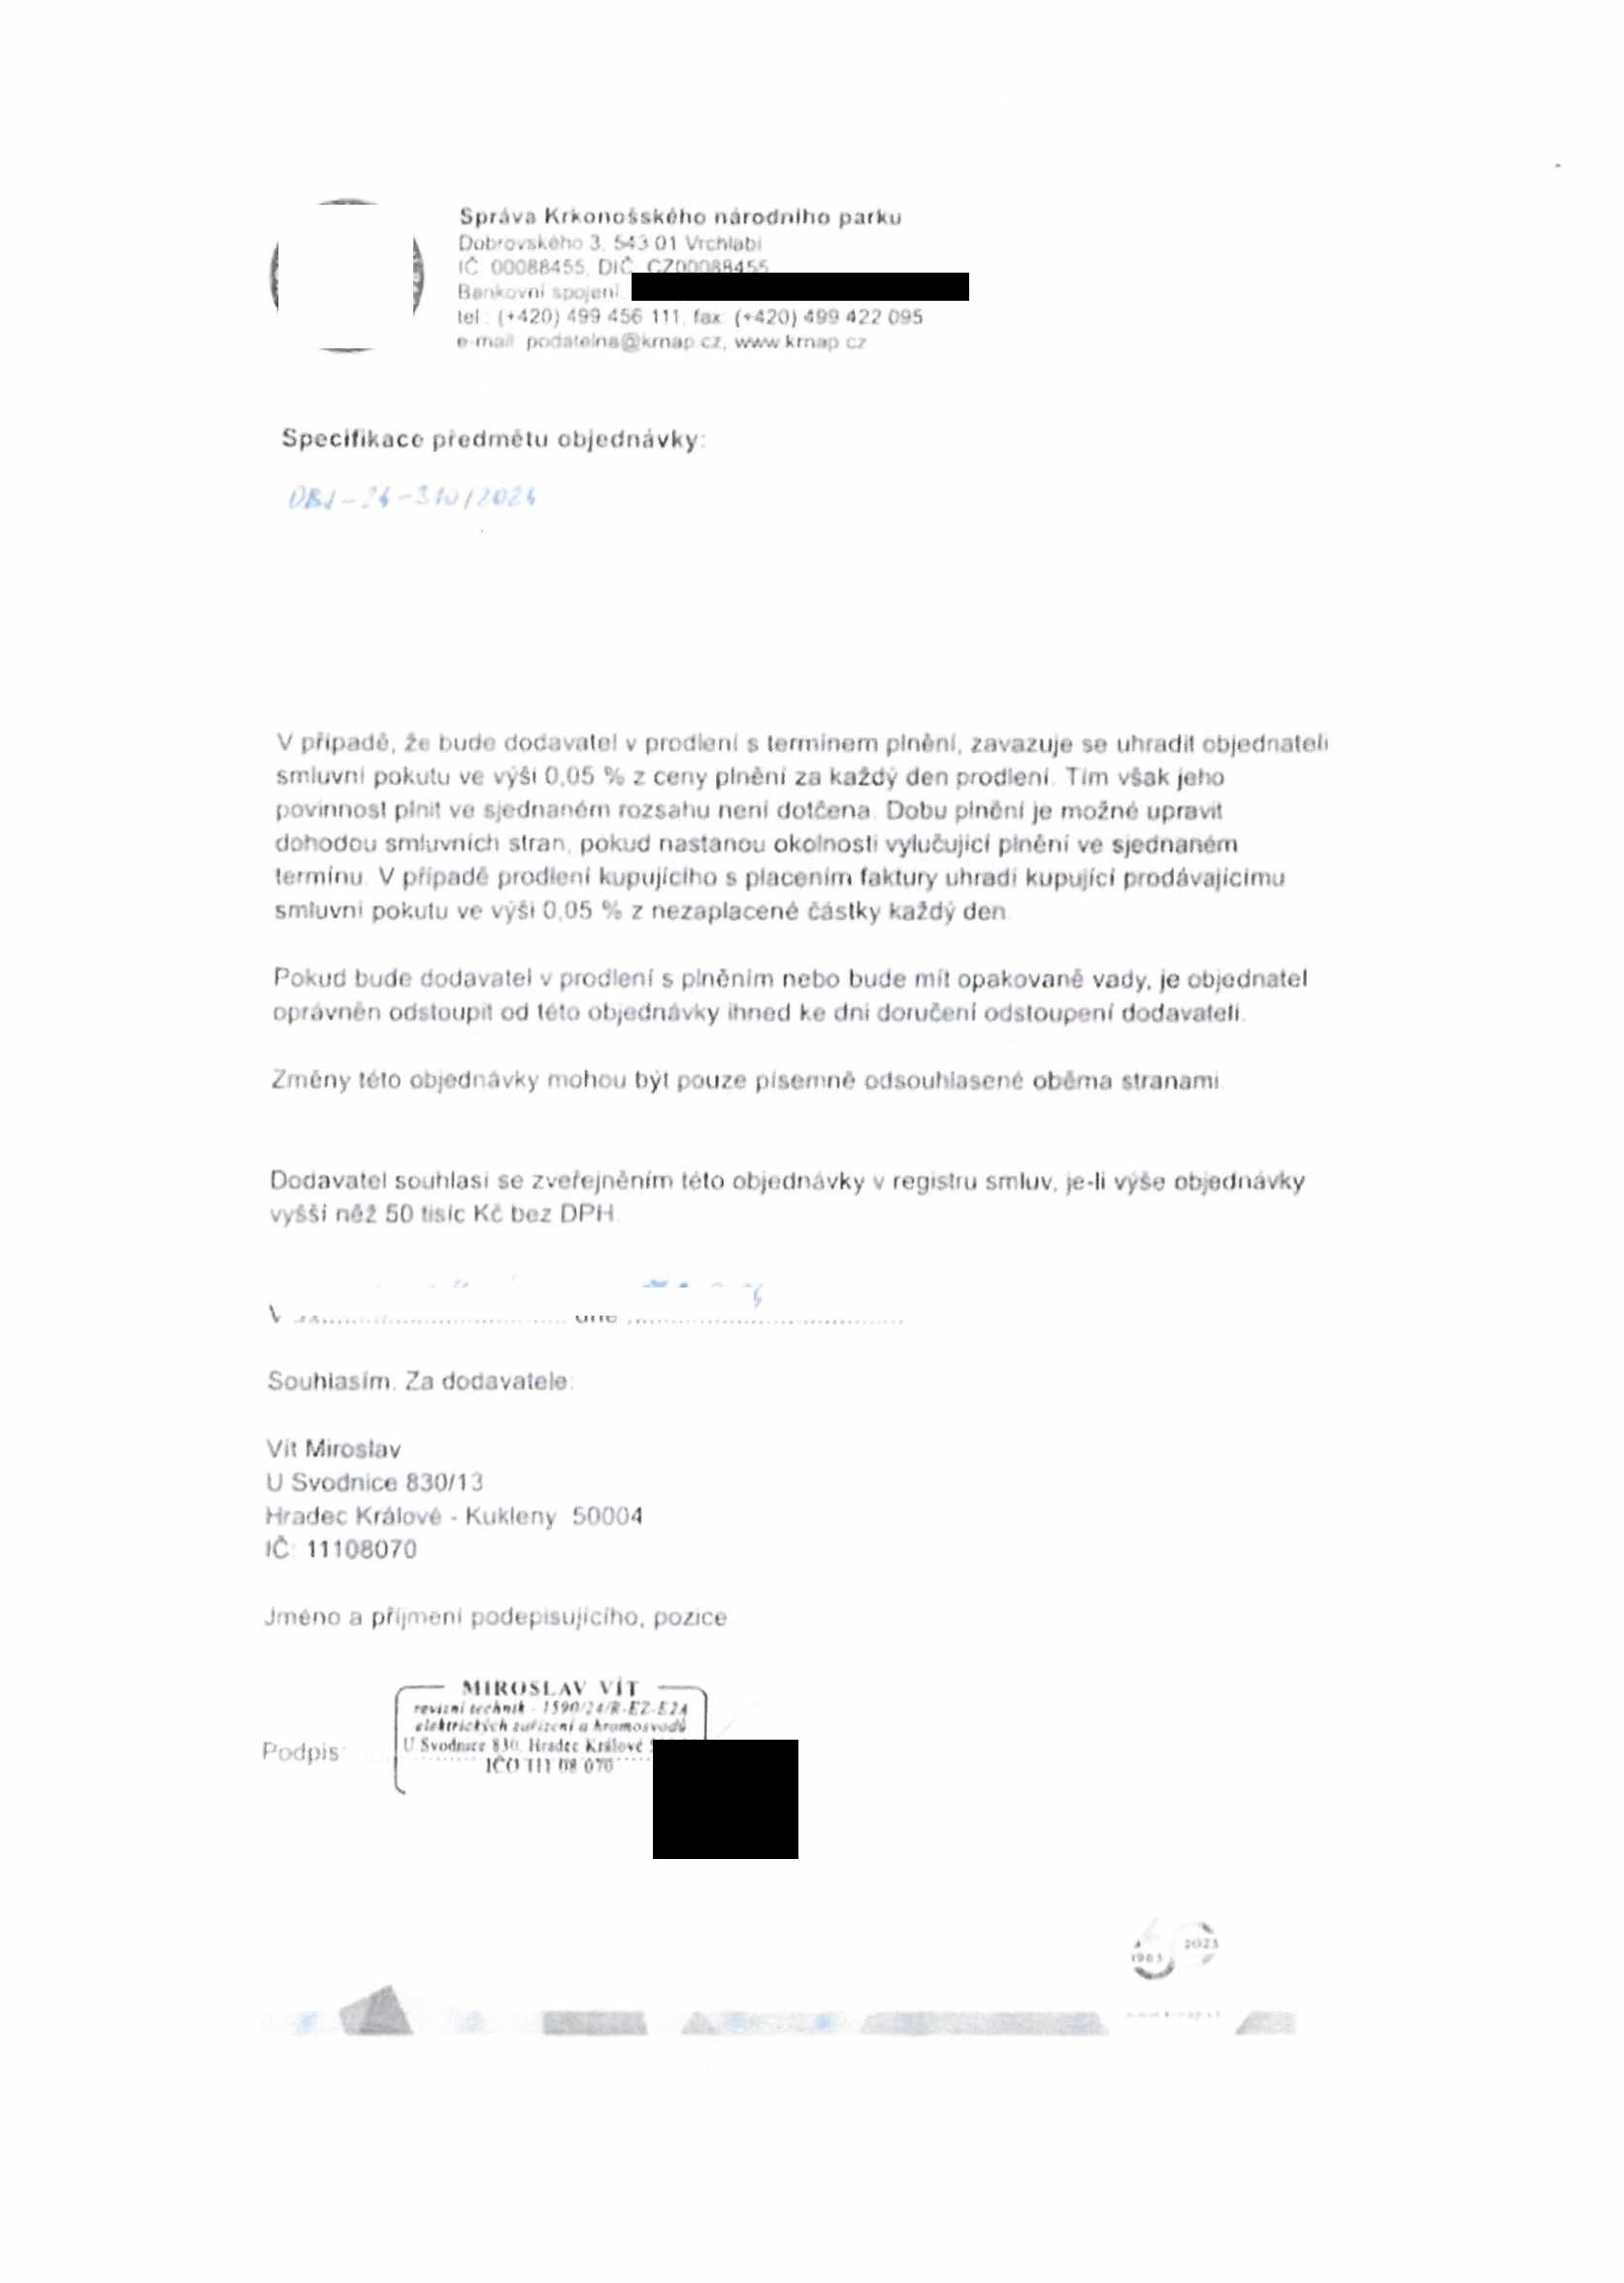

Firefox about:blank

Dobrý den,

posílám seznam objektů a cen na provedení pravidelných revizí hromosvodů a el.instalací v roce 2024. Pro revizi spotřebičů je uvedena samostatná cena.

HROMOSVODY:

- Janské Lázně čp.138 1.450,-

- Janské Lázně čp.167 1.830,-

- Janské Lázně čp.292 1.400,-

- Dolní Lysečiny čp.3 1.450,-

- Muzeum Vápenka 1.540,-

- Hrádek Aichelburg 1.400,-

- ÚP 36 H.Maršov čp.111 1.950,-

- Obora Hlušiny V.Úpa 1.450,-

- ÚP 35 Pec p.S čp. 145 1.860,-

- NC 46 Pec p.Sněž.čp.172 1.580,-

-StájuFerony 22012 1.550,-

- Obora H.Lysečiny čp.25 1.950-

- Hájenka D.M.Úpa čp.25 1.750,-

- Maštal D.M.Úpa čp.25a 1.450,-

- Skalaní hrad V.Úpa 1.680,-

- Devětadvacítka V.Úpa 1.680,-

- Hájenka D.Malá Úpa čp.96 1.850,-

- St.polesí H.M.Ú.čp.18 1.980,-

- Hájenka Pec p.S.čp.122 1.550,-

- Dřevovýr.M.Buky čp.446 2.760,-

Součet: 34.110,-

- Školka Raisovy boudy 2.490,-

- Obora Hlušiny V.Úpa 2.860,-

- ÚP 35 Pec p.S. čp 145 3 820,-

- NC 46 Pec p.S čp.172 3.980,-

- Buňky u Ferony 3.670,-

z 2 21 03.2024 8:24



    
    
    
    
    
    
    
    
    
    
    
    
    
    
    
    
    
    
    
    
    
    
    

    
    
    
    
    
    
    
    